1

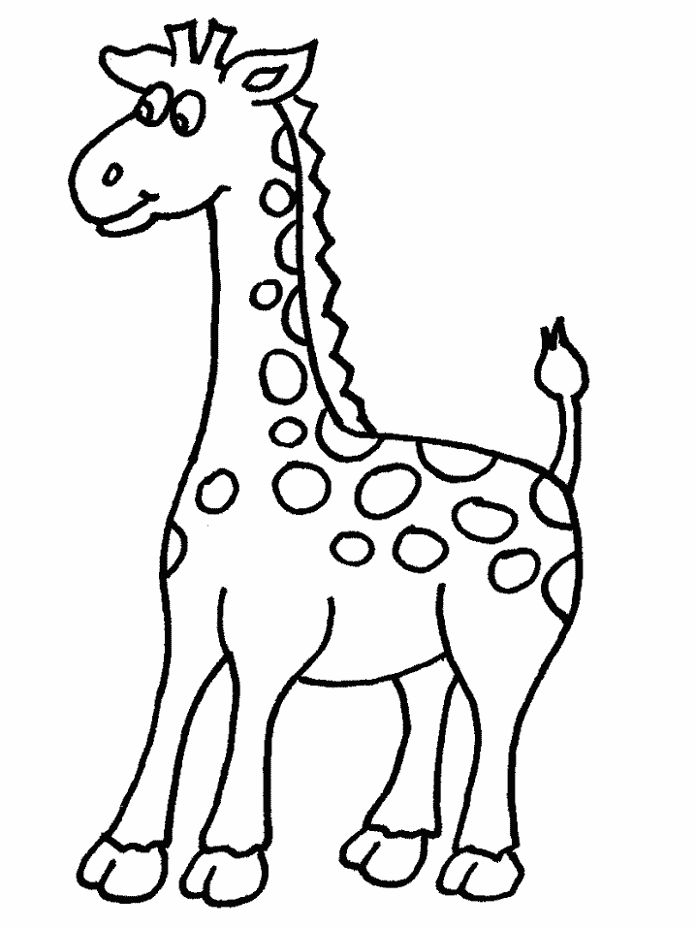
1 1 1 1 1 1 1 1
1 1 1 1 1 1 1 1
Rakamın adını söyleyiniz.resmi boyayınız.noktaların üzerinden gidiniz.
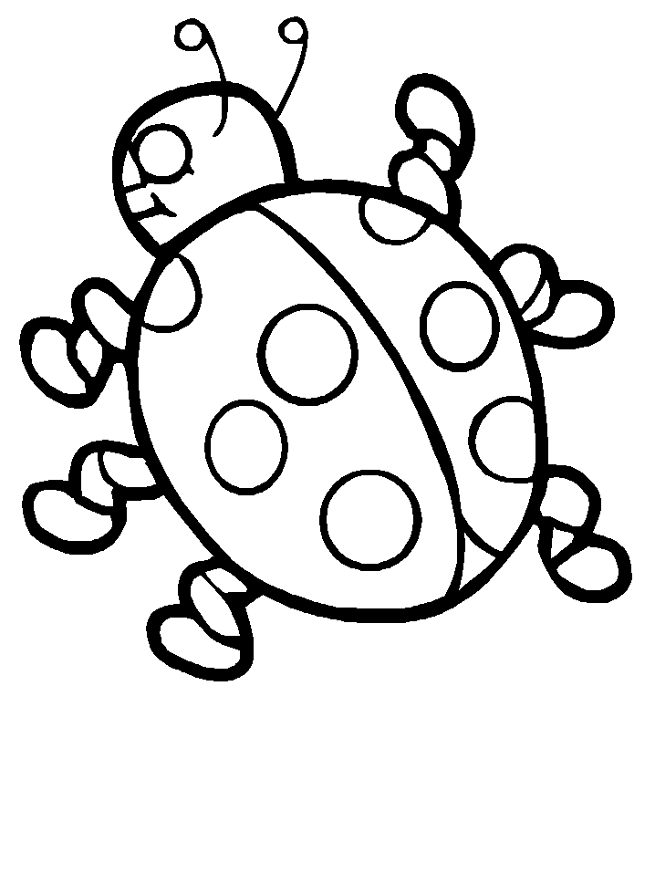
1
1 1 1 1 1 1 1 1 1 1 1 1 1 1 1
1 1 1 1 1 1 1 1

Rakamın adını söyle.resmi boya.noktaların üzerinden git.

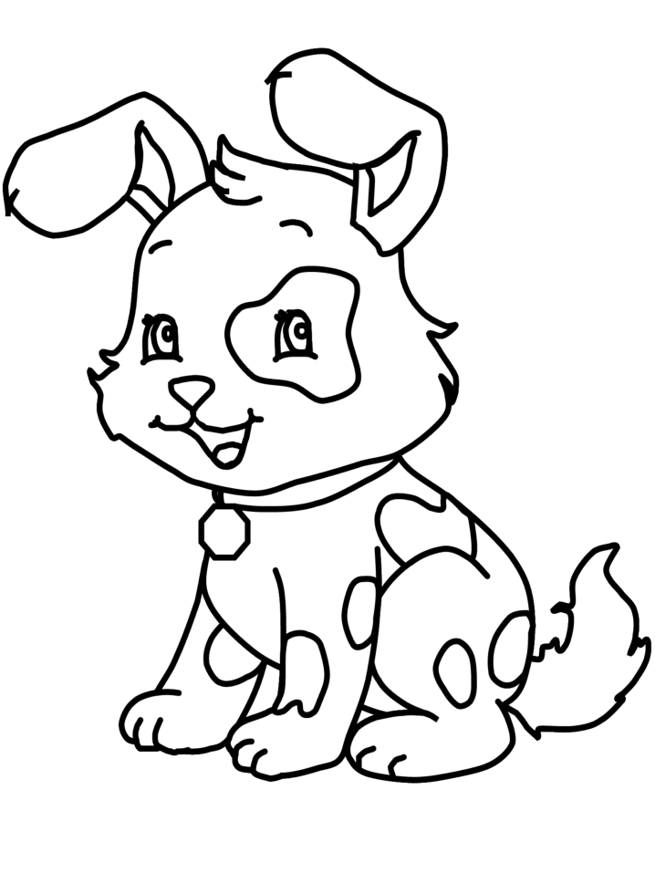
1
1 1 1 1 1 1 1 1
1 1 1 1 1 1 1 1
1 1 1 1 1 1 1 1
Rakamın adını söyle.resmi boya.noktaların üzerinden git.
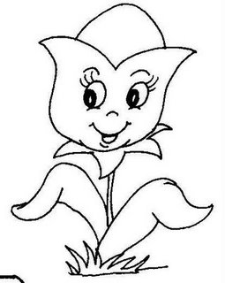
1
1 1 1 1 1 1 1 1
1 1 1 1 1 1 1 1
1 1 1 1 1 1 1 1

Rakamın adını söyle.resmi boya.noktaların üzerinden git.

1